题目 压缩软件

2020 年 12 月23 日

目录
1 项目描述 1
1.1问题背景 1
1.2文件压缩 1
1.3文件解压 1
1.4性能要求 2
1.5开发环境 2
2 数据及其逻辑结构分析 2
2.1数据结构ADT 2
2.1.1压缩类 3
2.1.2解压类 4
2.2逻辑结构模型 5
2.2.1压缩 5
2.2.2解压 7
3 数据的存储结构设计 8
3.1结构体-字符频度 8
3.2结构体-哈夫曼表 8
3.3结构体-文件元数据 9
4 项目主要算法 9
4.1基本算法 11
4.1.1构造哈夫曼树 11
4.1.2构造哈夫曼编码 12
4.2自认为的难点 13
4.2.1取位置位bit 13
4.2.2压缩算法 14
4.2.3解压算法 15
5 项目的程序实现 17
5.1获取字符频度 17
5.2构造哈夫曼树 19
5.3构造哈夫曼编码 19
5.4压缩算法 21
5.5解压算法 23
6 项目实现结果 24
6.1界面展示 24
6.2执行压缩和解压 24
7 课程设计总结 31
附录：源程序 32

1 项目描述

1.1问题背景
信息时代，人们对使用计算机获取信息、处理信息的依赖性越来越高。计算机系统面临的是数值、文字、语言、音乐、图形、动画、静图像、电视视频图像等多种媒体。数字化的视频和音频信号的数量之大是惊人的，解决的基础在于对数据进行压缩。压缩的关键在于编码，如果在对数据进行编码时，对于常见的数据，编码器输出较短的码字；而对于少见的数据则用较长的码字表示，就能够实现压缩。

1.2文件压缩
我们知道，每个文件在计算机中都是一段字符，随着文件变大，字符也越来越长。因此我们面对的问题非常简单，我们只需要对这段字符进行数据处理，统计出字符的种类及其出现的频度，构造哈夫曼树，然后通过树来构建哈夫曼编码，得到一串001010001，然后每8位取出，装进一个unsigned char里面，把这个unsigned char 写入文件，就可以达到数据压缩的目的。
使用Huffman编码的思想对文件进行压缩，主要原理是通过Huffman编码来重新表示字符，使得出现频率高的字符编码短，出现少的字符编码长。整体下来的话，所需的总的bit位是减少的。但是要注意当大部分字符出现的频率都差不多时，Huffman压缩的压缩效率会很低。

1.3文件解压
文件压缩我们已经明白了他的基本流程。那么如何进行文件解压缩？这又是一个新的问题。
我们对目标文件构造的哈夫曼树，然后产生哈夫曼编码。此时，哈夫曼编码就相当于一把钥匙，只有通过这把钥匙，才能打开被的压缩文件。而且由于文件不同，每一个文件的字符及其频率也不一样，因此每一个压缩文件的钥匙即哈夫曼编码都是其独有的。
因此，在写入压缩文件时，我们需要没有遗漏地写入一棵哈夫曼树，而且要用占用尽量少的空间，把它放进压缩后的文件里。
当正式解压的时候，我们先从文件头部（我们约定钥匙统一放在文件头）读取钥匙，即源文件的字符频率，然后我们通过字符频率来重建一棵和压缩前一模一样的哈夫曼树，然后读取按字节压缩文件的内容，通过bit的0或1，来走哈夫曼树，如果碰到了叶子节点，那么这就意味着我们已经解码了一个字符，就把它输出到文件里面。循环往复这个过程，我们就可以实现文件的全部还原。
也许听起来这非常清晰简单，但是在实操过程中，会出现大量的细节问题，这些问题我们在后面进行详细探讨。

1.4性能要求
文件的压缩和解压要在较短时间内完成，而且运行稳定性要好。文件解压缩需要完全一致地还原文件，不可出现信息的丢失或者解码乱码。

1.5开发环境
开发工具：CLion2020.3
Qt 5.90
CodeBlocks16.01
语言： C，C++14
用到的辅助工具：Python，UltraEdit，Sublime，Processon

2 数据及其逻辑结构分析
经过分析，需求可以拆分为两大部分，分别是“压缩”和“解压缩”。因此本人选取了C++来进行程序开发，并创建了两个class，Encode.cpp（压缩）和Decode.cpp（解压）。面向对象的设计使本软件易维护、易复用、易扩展，低耦合，使系统更加灵活。两个类在逻辑上独立工作，互不打扰，保证了数据的私有性和线程的安全性；而在数据上共用同一个头文件COMMON.h，其中存放了两个类共用的数据存储结构。

2.1数据结构ADT
下面用抽象数据类型（ADT）的形式建立两个类的工作逻辑模型。先介绍一下三个公共的ADT。
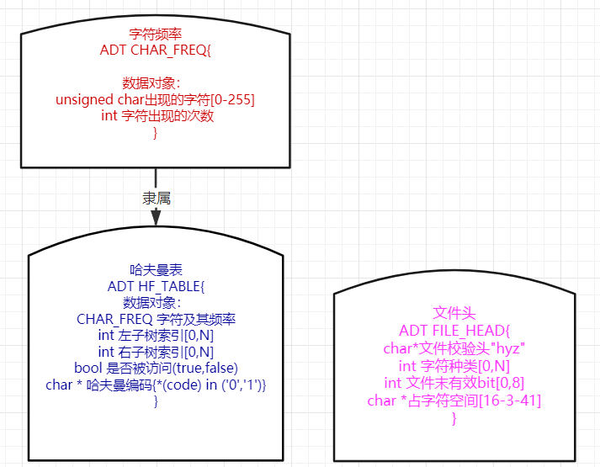
在这的基础上，构建了两个Class分别用来压缩和解压。使用面向对象的思想，构建的Class和ADT非常相似，在这里我直接展示Class。

2.1.1压缩类
class Encode {
public:
Encode();//构造函数
virtual ~Encode();//析构函数
void initData();//数据对象初始化
bool isFileExist(char *path);//路径判空
void setSrcFilePath(char *path);//设置源文件路径
void setDesFilePath(char *path);//设置目标文件路径
void getCharFreq();//获取字符频度
void initHuffmanTab();//初始化哈夫曼表
void creatHuffmanTree();////创建哈夫曼树
void makeHuffmanCode(int ,int );//构造哈夫曼编码
void dispHuffmanTab();//输出哈夫曼表
void huffmanEncoding();//压缩文件
void Main(char *src,char *des);//主方法，执行
//私有方法
private:
int getMinFreq(int );//获取最小freq的字符
int getlastValidBit();//获取文件的末尾有效位
//数据对象
private:
char srcFilePath[256] = {0};//
char desFilePath[256] = {0};
CHAR_FREQ *_charFreq = NULL;//统计字符及频度的数组
int _charKind = 0; // 字符种类
HF_TABLE *hfTable = NULL; //哈夫曼表
char *code = NULL; //存储字符的哈夫曼编码
int hufIndex[256] = {0}; //下标为字符的ASCII码，其值为该字符在哈夫曼表中的下标，形成键值对
};

2.1.2解压类
class Decode {
public:
Decode();//构造函数
virtual ~Decode();//析构函数
void initData();//数据对象初始化
bool isFileExist(char *);//路径判空
void setSrcFilePath(char *);//设置源文件路径
void setDesFilePath(char *);//设置目标文件路径
bool readFileHead();//读取文件头部的元数据
void getCharFreq();//获取字符频度
void initHuffmanTab();//初始化哈夫曼表
void creatHuffmanTree();//重建哈夫曼树
void makeHuffmanCode(int ,int );//构造哈夫曼编码
void dispHuffmanTab();//输出哈夫曼表
void huffmanDecoding();//解压文件
void Main(char *src, char *des);//主方法
private:
int getMinFreq(int );//获取最小freq的字符
//数据对象
private:
char srcFilePath[256] = {0};
char desFilePath[256] = {0};
CHAR_FREQ *_charFreq = NULL; //统计字符及频度的数组
int _charKind = 0; // 字符种类
HF_TABLE *hfTable = NULL; //哈夫曼表
char *code = NULL; //存储字符的哈夫曼编码
int hufIndex[256] = {0}; //下标为字符的ASCII码，其值为该字符在哈夫曼表中的下标，形成键值对
FILE_HEAD fileHead;//文件元数据结构体
};

2.2逻辑结构模型

2.2.1压缩
压缩过程的逻辑模型如下。
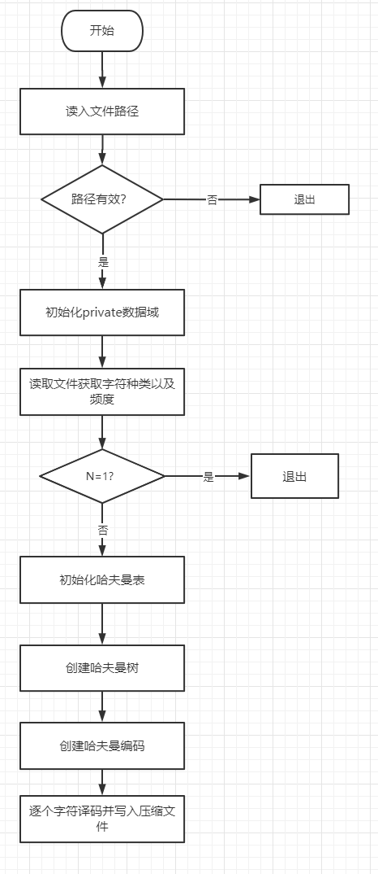

2.2.2解压
解压的逻辑模型如下。
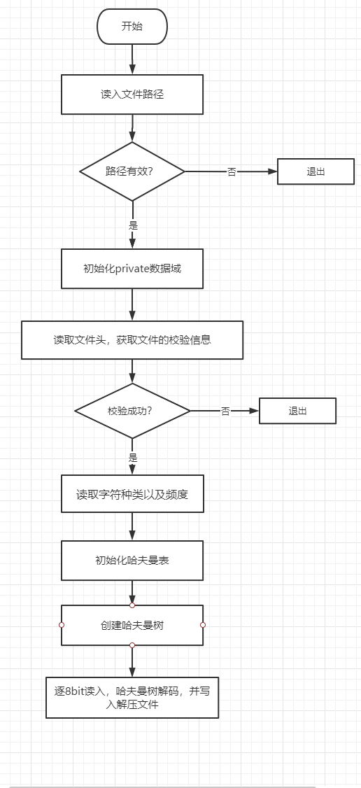

3 数据的存储结构设计
由于解压和压缩的过程中产生的临时数据类型高度相似，因此我把数据存储结构统一存放在COMMON.h中，提高了代码的复用性，保证了数据结构一致。

3.1结构体-字符频度
成员：unsigned char _char 出现的字符
Int freq 该在整个文件中字符出现的次数
选取理由：char和int这两个属性能够最大限度地降低压缩文件的大小，而又为解压时哈夫曼树的重建提供了足够的信息。
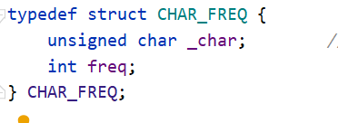

3.2结构体-哈夫曼表
成员：CHAR_FREQ _charFreq; 字符频度结构体
int left; 左子树索引
int right; 右子树索引
bool visited; 是否被访问
char *code; 哈夫曼编码
选取理由：需要记录哈夫曼树的每个节点的信息，包括左子树，右子树和访问信息。同时充分利用CHAR_FREQ结构体来记录节点信息。
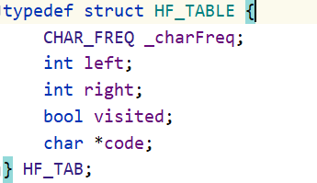

3.3结构体-文件元数据
成员：unsigned char flag[3]; 压缩二进制文件头部标志 hyz
int _charKind; 字符种类
unsigned char lastValidBit; 最后一个字节的有效位数
unsigned char unused[8]; 需要占据16字节，补充8个
选取理由：在程序编译的过程中，将内存的字节对齐为1个字节，文件元结构体就可以占据16个字节的空间，这样降低了解压时数据的解析成本。同时解压缩时需要flag进行文件类型的信息校验，避免解压其他类型的文件。lastValidBit是记录文件的最后字节数。如果不足8位（1字节）读取的时候会读入脏数据（dirty read）。因此在文件尾需要特判字节数。
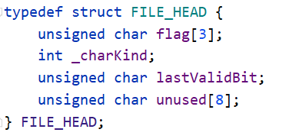

4 项目主要算法
在此之前，我需要说明我们是如何得到的字符频度，以及一些基本数据信息。
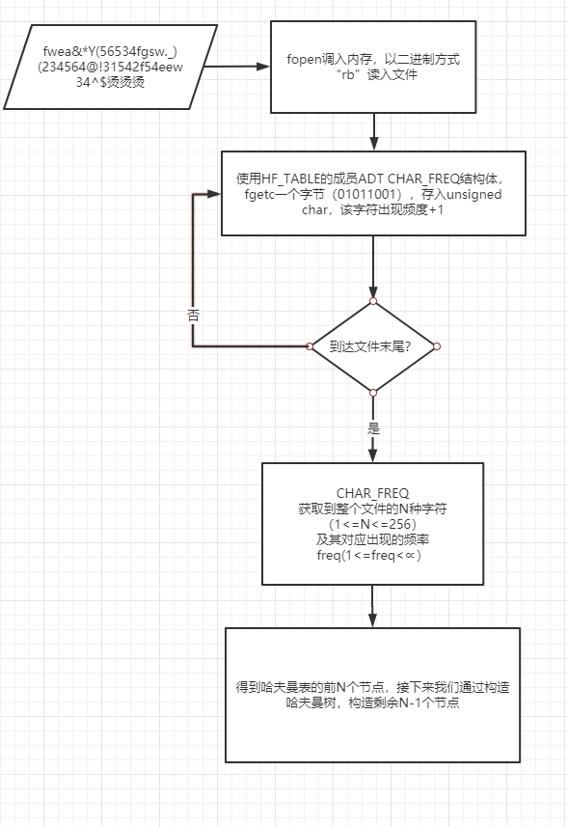
我们初始化哈夫曼表剩余的N-1个节点，哈夫曼表（HF_TABLE）的存储如下。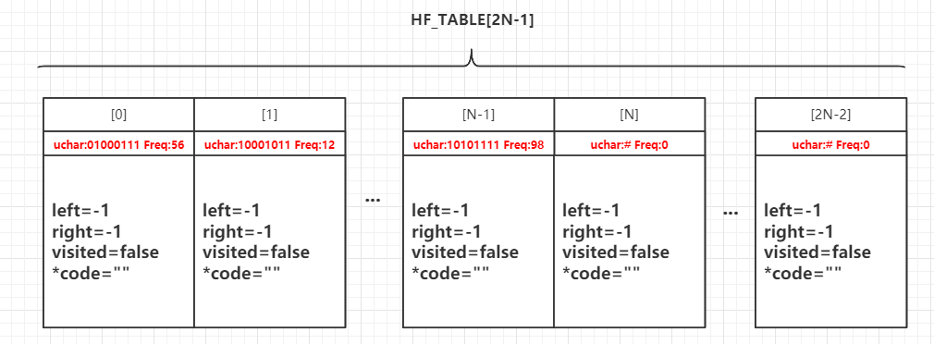
在这的基础上，我再介绍项目的算法。

4.1基本算法

4.1.1构造哈夫曼树
哈夫曼树的构造有多种方法，首先就是课本上的暴力遍历，本人在课程设计中使用的方法与课本类似，时间复杂度为O(n*n)。此外，构造哈夫曼树还可以使用优先队列（Priority Queue），给与权重较低的符号较高的优先级。优先队列的复杂度可以达到O(nlogn)。此外，有一个更快的方式使时间复杂度降至线性时间（Linear Time）O（n），就是使用两个队列（Queue）创建哈夫曼树。第一个队列用来存储n个符号（即n个终端节点）的权重，第二个队列用来存储两两权重的合（即非终端节点）。此法可保证第二个队列的前端（Front）权重永远都是最小值。Bandyz使用第一种方式构造哈夫曼树。其耗费的空间复杂度为O(1)
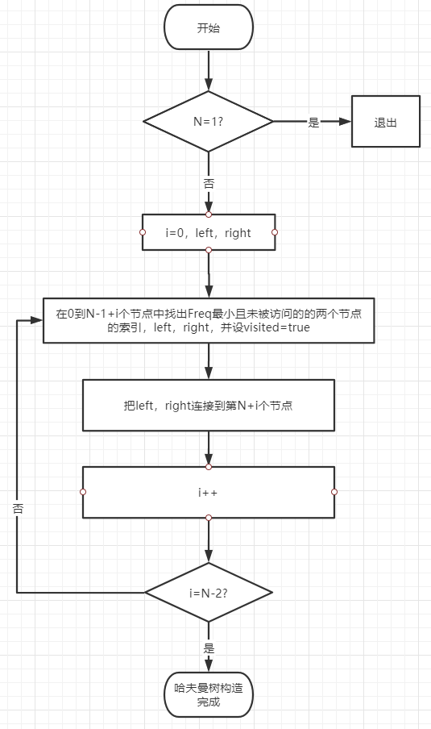
经过这个流程，我们就得到了存储信息如下的哈夫曼表：
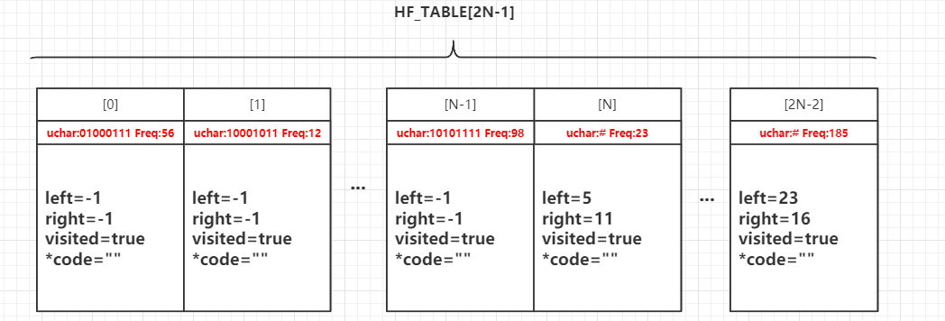

4.1.2构造哈夫曼编码
哈夫曼编码的构造过程如下。
由于只遍历一次哈夫曼树即可构造出所有字符的哈夫曼编码，因此时间复杂度为O(n)。使用递归进行构造，n越大问题规模也越大，占用的空间复杂度也为O(n)。
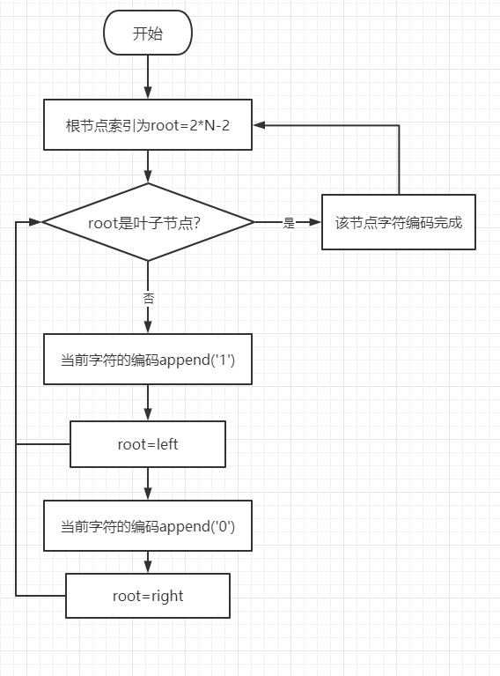

4.2自认为的难点

4.2.1取位置位bit
不论是解压还是压缩，文件的读写都为二进制方式。因此 ，每次读/写都是操作的一串8bit二进制数。压缩的时候，假如我们得到字符‘A’的哈夫曼编码是“010”。那么我们就可以使用3bit就可以表示‘A’，而压缩前一个‘A’就占据了8bit，这相当于我们节省了至少5bit的空间（为什么说是至少呢，因为‘A’可能不止出现了一次）。难点就在于，我们如何把一大串1和0逐个送到一个字节里面。这是我们需要解决的。
经过一番资料的查询，按bit送入unsigned char需要使用位运算的宏。代码如下。
//得到index位的值，若index位为0，则GET_BYTE值为假，否则为真
#define GET_BYTE(vbyte, index) (((vbyte) & (1 << ((index) ^ 7))) != 0)
//index位置1
#define SET_BYTE(vbyte, index) ((vbyte) |= (1 << ((index) ^ 7)))
//index位置0
#define CLR_BYTE(vbyte, index) ((vbyte) &= (~(1 << ((index) ^ 7))))
GET_BYTE(vbyte, index) 表示得到index位的值，若index位为0，则GET_BYTE值为假，否则为真
SET_BYTE(vbyte, index)表示index位置1
CLR_BYTE(vbyte, index)表示 index位置0
压缩和解压缩的时候需要用到这种原子性操作对一个字节进行移位置位。

4.2.2压缩算法
压缩算法流程图如下。压缩的执行时间完全取决于文件的大小，且两者线性相关，因此时间复杂度为O(n)，空间复杂度为O(1)。
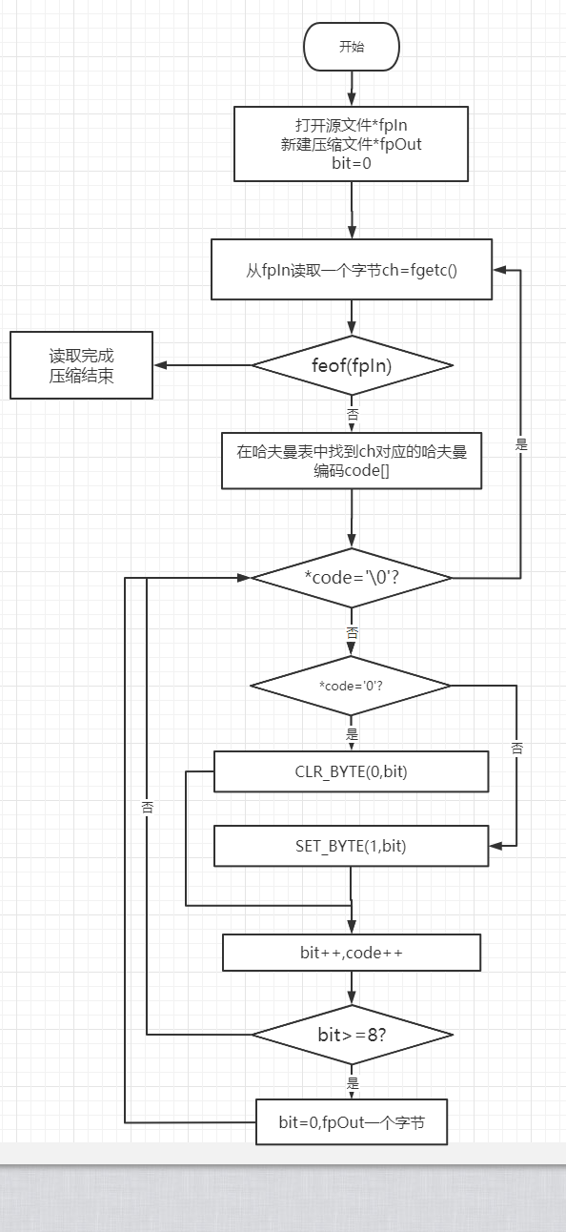

4.2.3解压算法
相比压缩，解压算法相对复杂一些，在实际解压过程中，还需要对文件头进行校验，校验成功才能进行解压。下图为简化的解压过程。解压的执行时间完全取决于文件的大小，且两者线性相关，因此时间复杂度为O(n)，空间复杂度为O(1)。
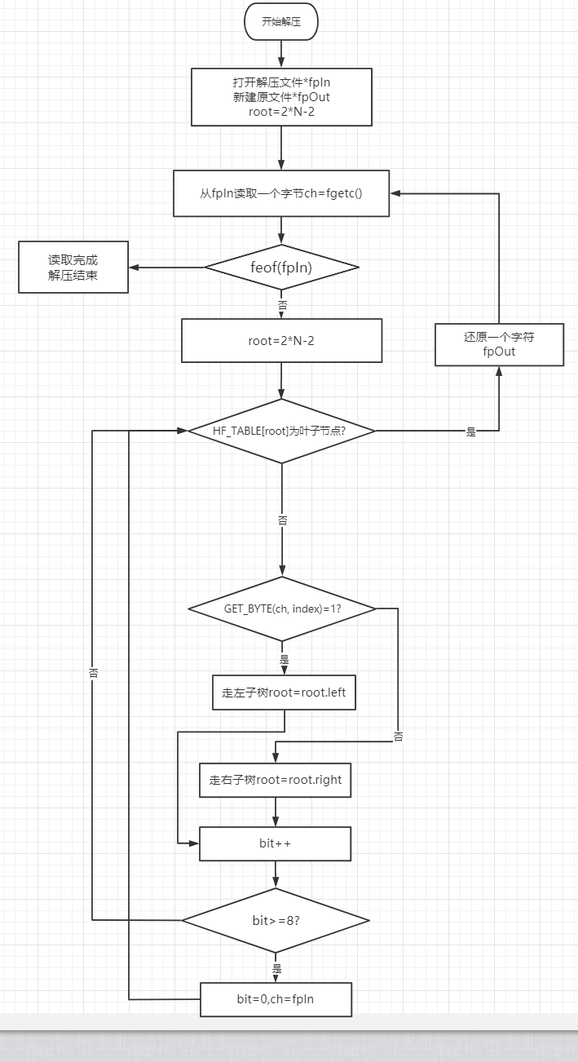

5 项目的程序实现
由于采用了面向对象的编程思想，这使得编写程序非常清晰。
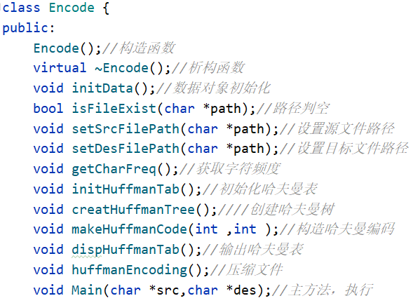
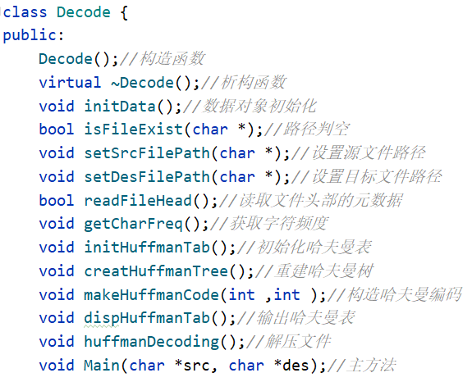

5.1获取字符频度
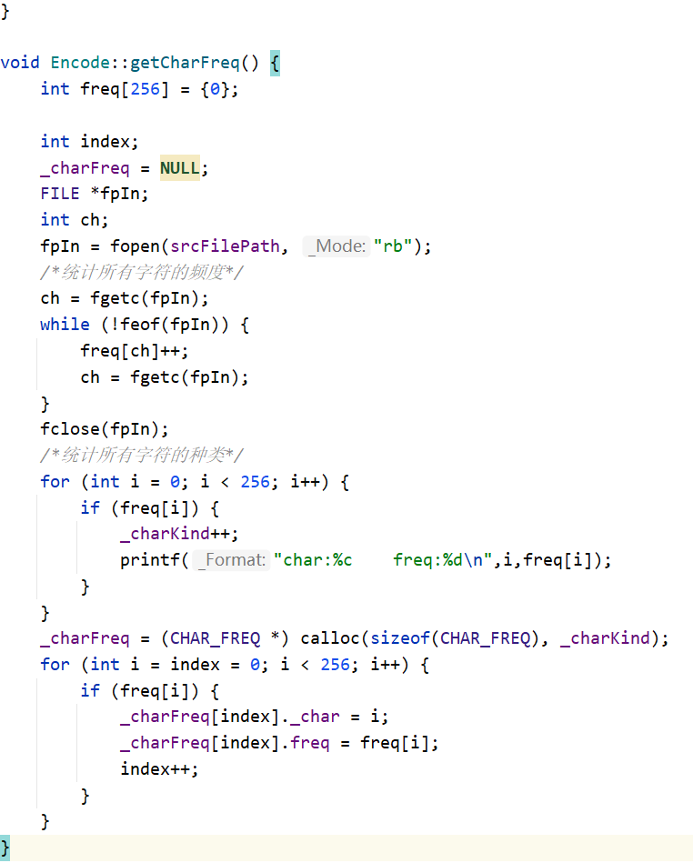
代码测试：
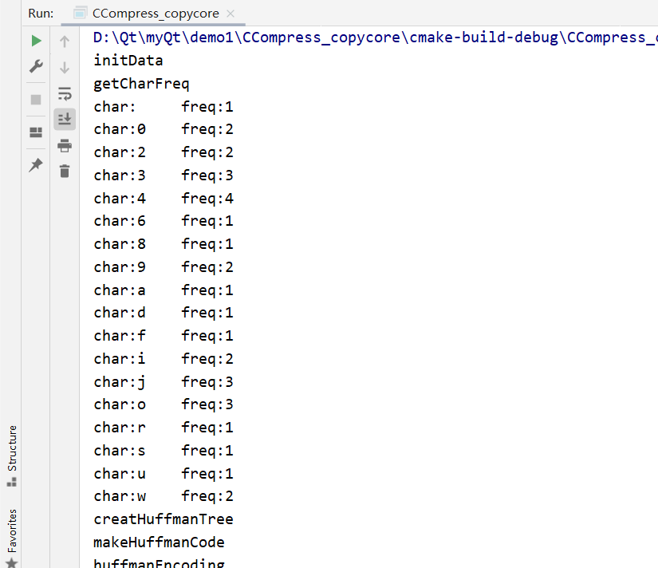

5.2构造哈夫曼树 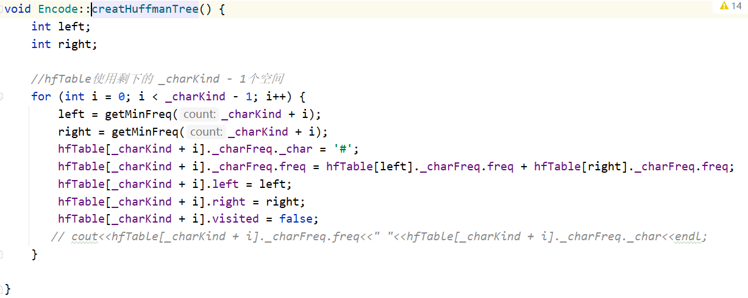

5.3构造哈夫曼编码
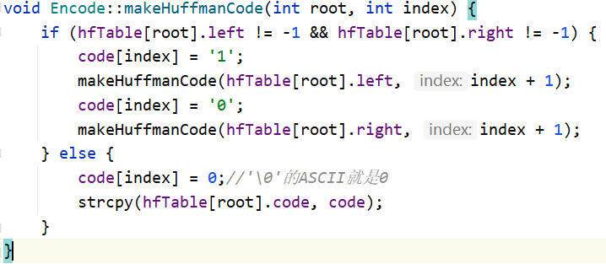
哈夫曼树和哈夫曼编码的输出和测试：
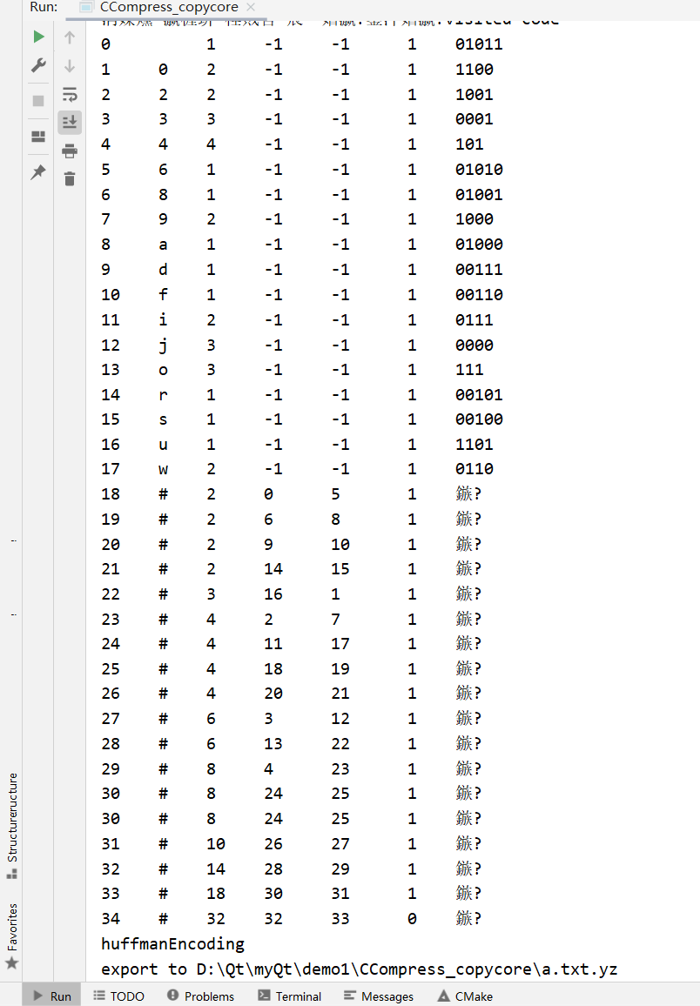
测试结果符合预期。

5.4压缩算法
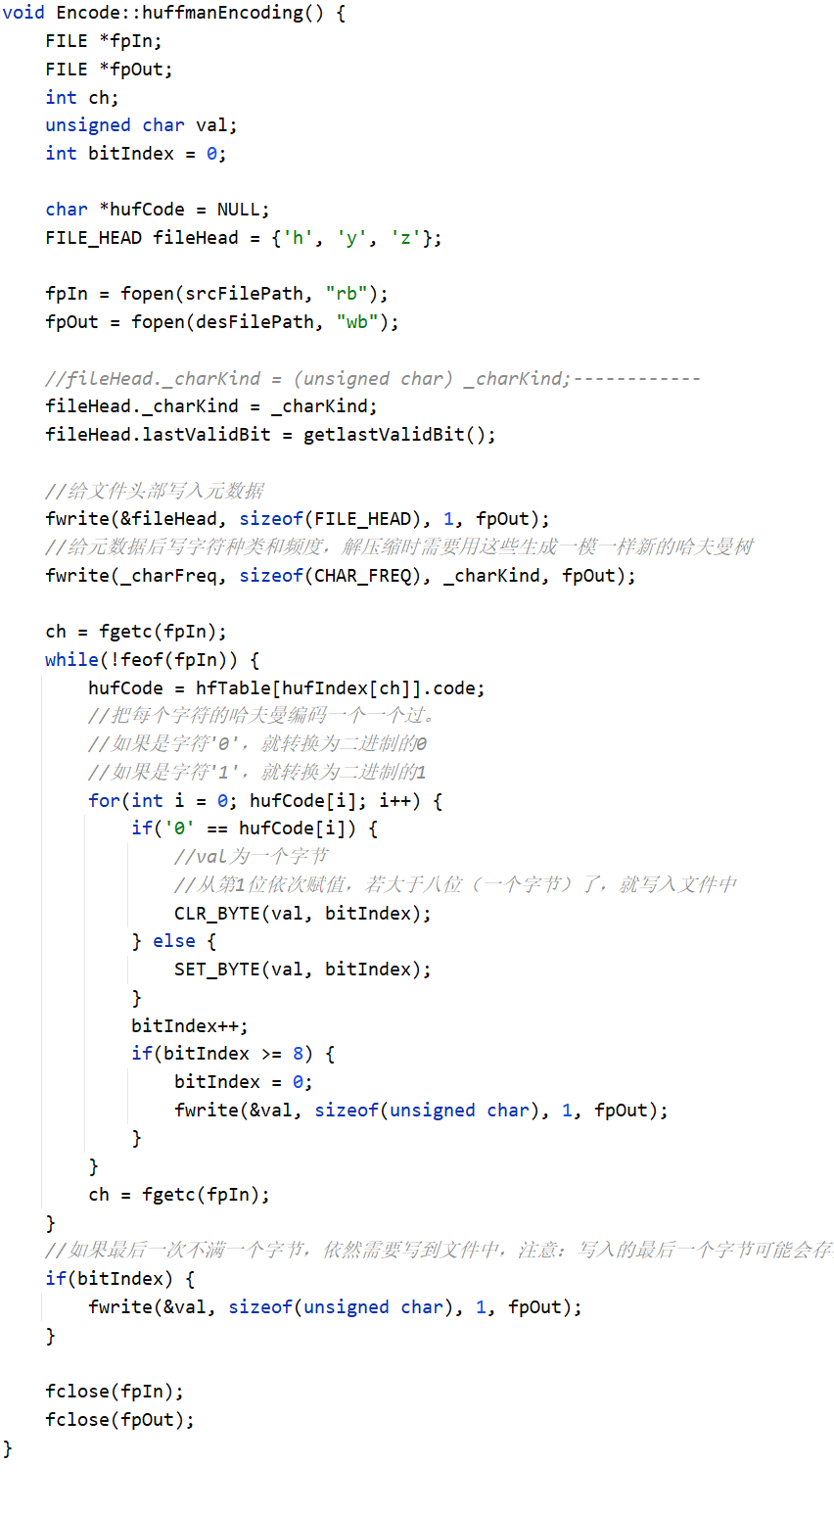

5.5解压算法
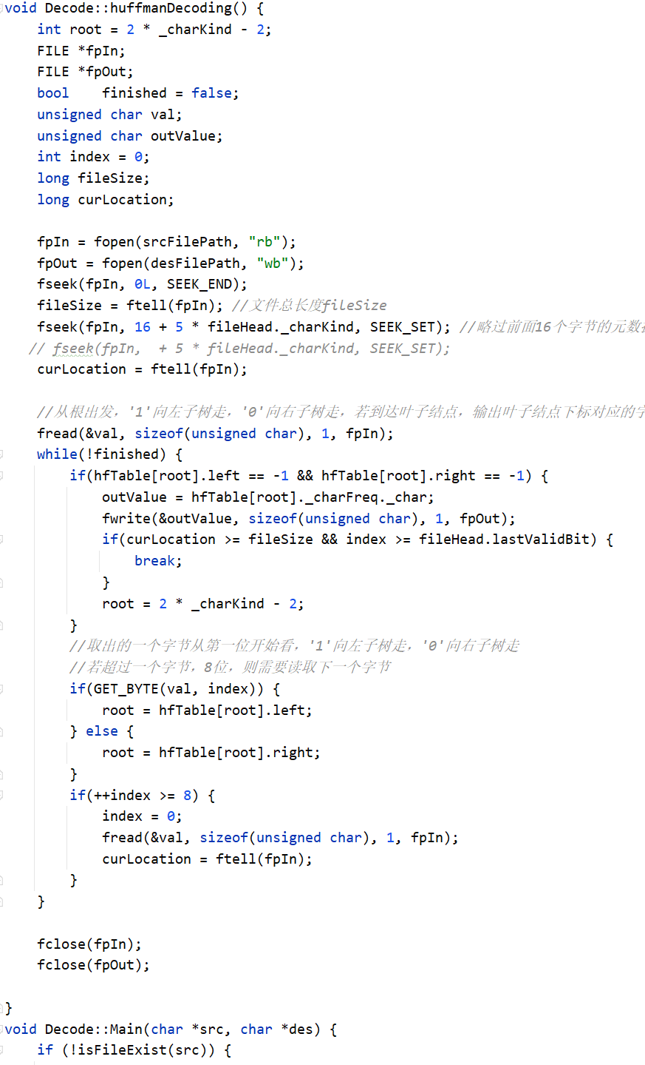

6 项目实现结果
本人使用Qt5.9.0编写了压缩软件的界面系统，实现了键盘鼠标的交互。本实验报告中不再详细介绍图形界面的逻辑代码，仅会在附录中展示。

6.1界面展示
顶部左侧按钮为选择压缩文件，右侧为解压。选择好之后文本行自动生成文件路径，当然也可以自己进行编辑。点击左下角按钮执行操作。
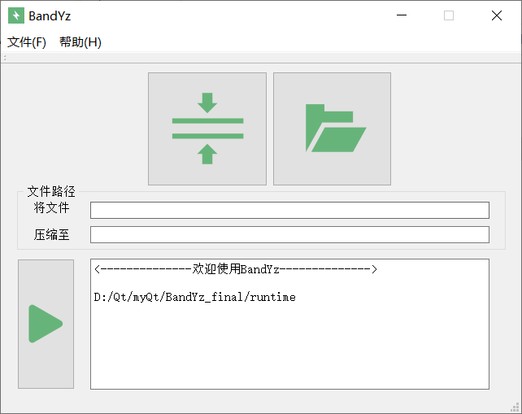

6.2执行压缩和解压
点击按钮自动打开文件选择窗口

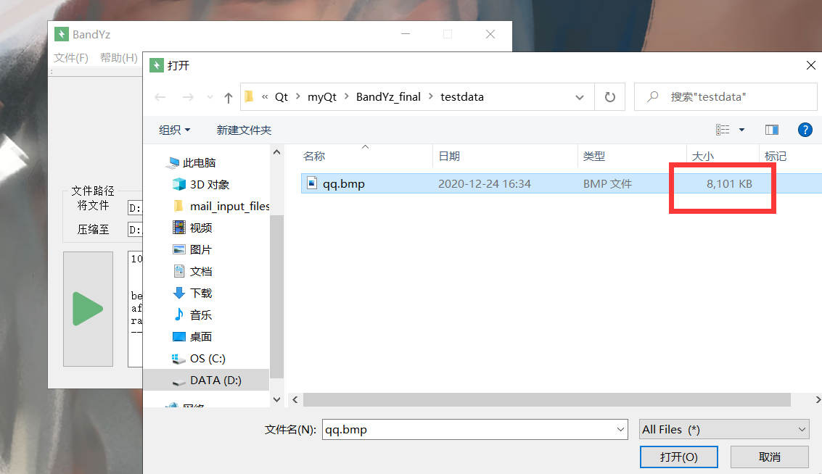
我们选择qq.bmp，其文件大小为8101K
选择之后自动生成路径（也可以自己手动改写）
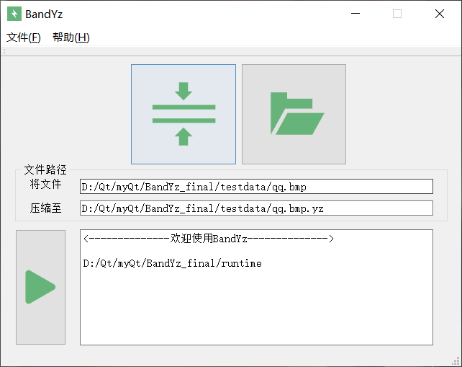
点击按钮开始压缩
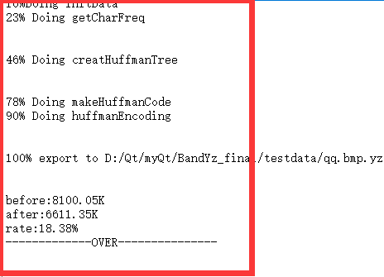
信息栏会实时显示压缩进度，以及压缩的目标路径。压缩完成之后，显示前后文件大小，并给出压缩率，可见压缩后的大小为6611.35K。
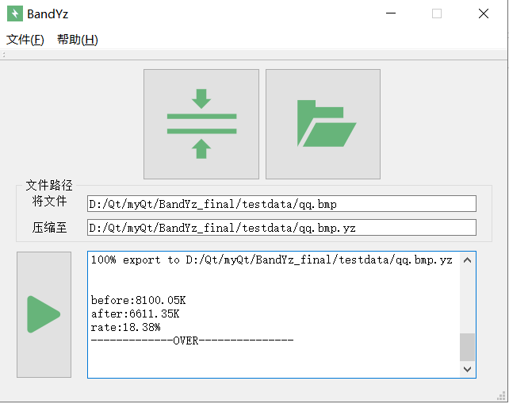

我们选择刚刚压缩的文件进行解压
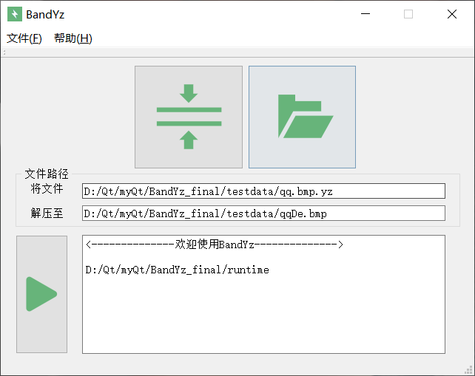
可以看到解压后的文件大小为8100.05K
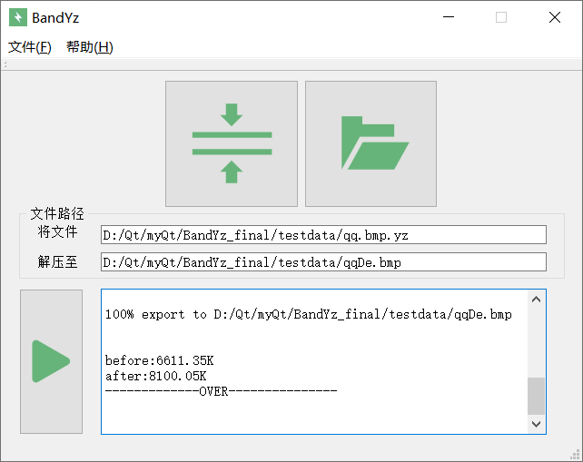

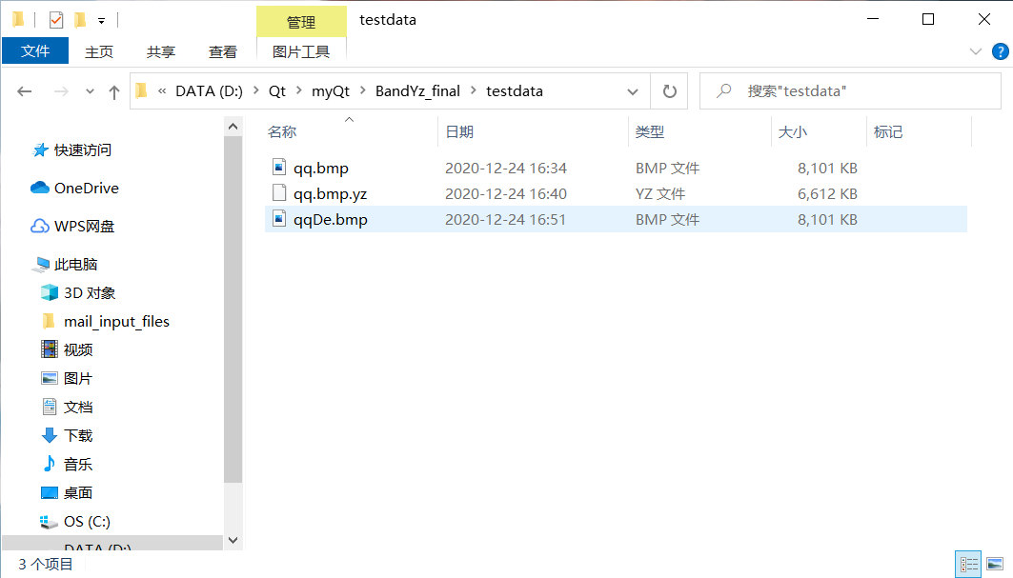查看解压后的文件
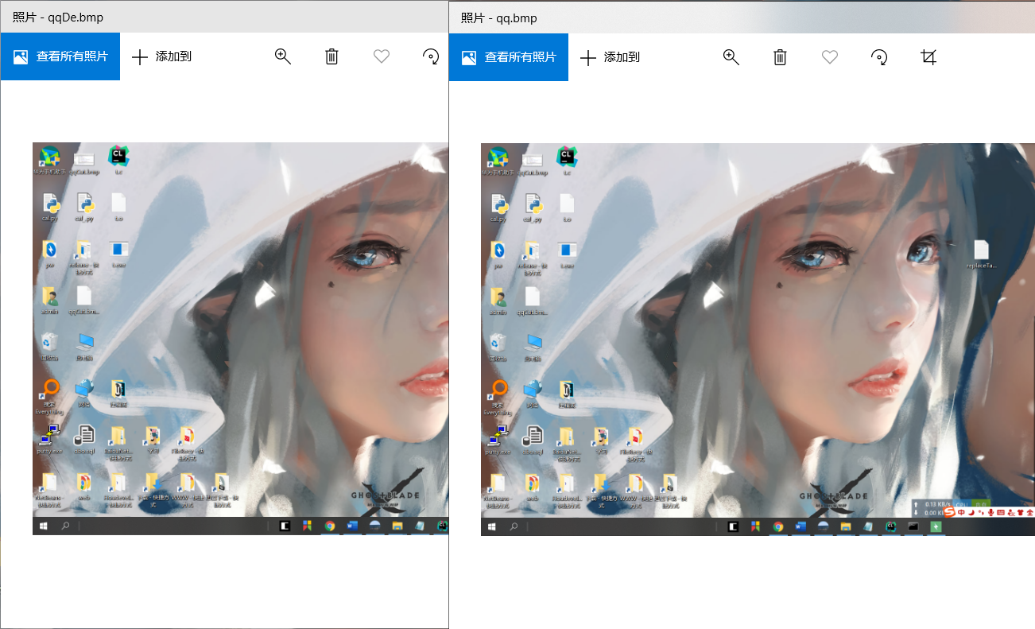
完美还原了文件，测试成功。
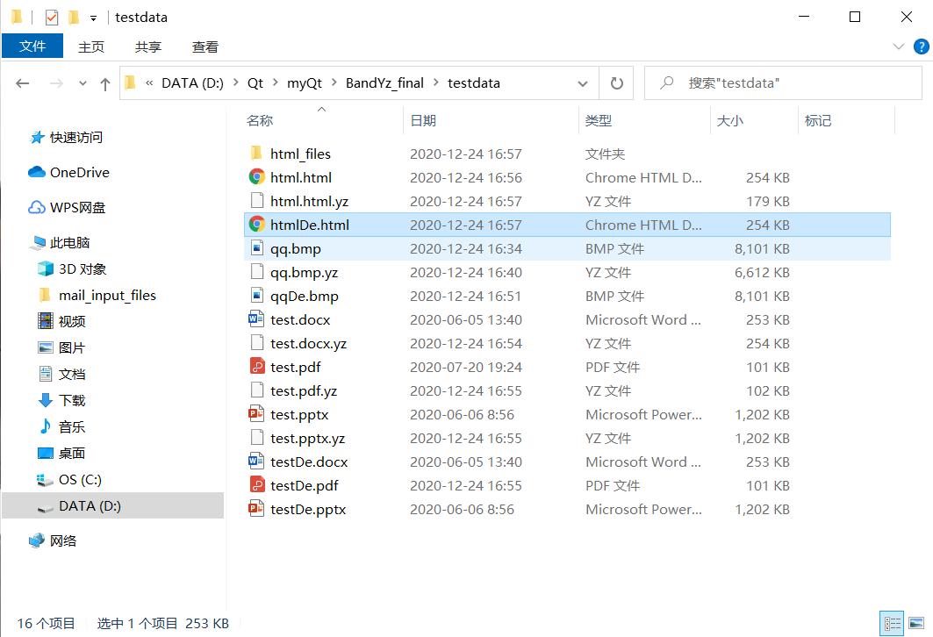
本人又尝试了压缩其他文件，发现doc，pdf，和ppt的压缩率极低，甚至出现了越压越大的现象。本人推测是这些文件的字符种类过多且个字符出现频率比较平均，因此构建的哈夫曼树非常庞大，无法达到好的压缩效果。Html文件可以压缩50%左右。经过大量的图片压缩测试，Bandyz的极限压缩率可以达到77.3%（黑白图片）。
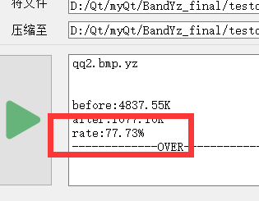
好在不论何种格式的文件进行压缩，本程序都可以100%还原原文件。
理论上，文件的压缩率和文件字符种类及其频率有很大的关系，频率方差越大，压缩率越高。
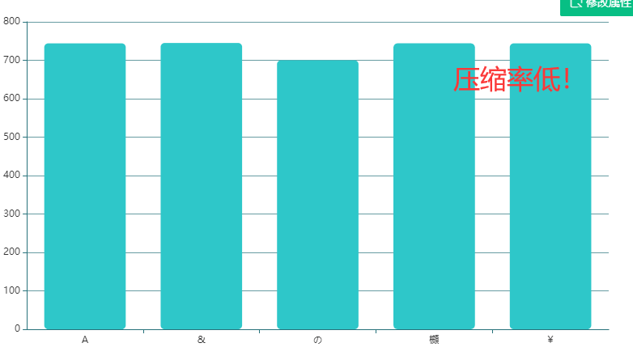
、
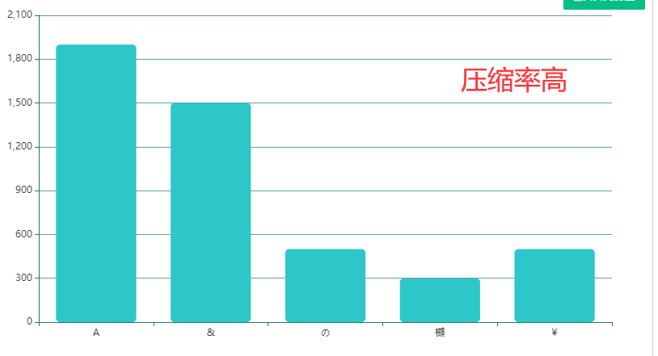

7 课程设计总结
这次课程设计实在是让我受益匪浅，学到了很多东西。
①熟悉了哈夫曼树和哈夫曼编码的构造。我原以为这个课设仅仅需要掌握哈夫曼的知识即可，但是现实却给了我沉重一击。虽然说哈夫曼树是压缩的前提，但是整个项目涉及到的知识远远不止哈夫曼树。而且，说实话不论是编码上还是思路上，本人认为哈夫曼树在这个项目中是最简单的模块。
②熟悉了C语言的文件操作。当初学C语言的时候，学到文件操作的部分，感觉也非常简单。但是在本课程设计中的文件操作就相对复杂很多。文件的读写都是二进制形式，一开始做的时候读写总是乱码。经过整个项目的练习我已经可以熟练使用fseek，ftell，fwrite，fread等函数。
③位运算宏。我认为这是文件的压缩与解压中最最最最核心的部分（仅代表个人观点）。做课程设计的第二天，我就陷入了一个巨大的疑惑之中—把‘A’表示成010难道不是变大了吗？原本的1个字节现在需要3个字节。经过一番资料查找我才知道，在压缩的过程中，最底层的操作不是以字节为单位，而是以bit为单位。刚知道这一点的时候我是震撼的。原来我要操作的是一串二进制的010100…，把他们依次放入一个字节中。于是才有了位运算宏，进行每一个bit的设置和取值。这一点让我十分感叹C语言操纵底层的强大之处。我写过php，写过java，写过Python，C语言和他们相比，可以说是非常繁琐。然而，我突然感受到，C语言的繁琐，就来源于其操作的原子性；而C语言的强大，亦来源于其操作的原子性。精细到内存中的每一个字节，字节中的每一位0和1。
④Qt图形界面。我之前是没有接触过Qt的，只知道他是C++的图形界面。这个Bandyz的界面，其实也是我使用Qt写的第一个界面。写界面的过程，其实也是学习和探索的过程。Bandyz没有其他的窗口，只有一个简单的窗体。好在比较容易入门，这让我没有在界面上花费过多时间。
总之，压缩软件这个课程设计是收获非常巨大的，他集成了数据结构，文件读写，位运算，宏定义，main函数传参等等知识。当然，最后看到自己的程序成功压缩解压了文件，心里也是满满的成就感。

附录：源程序
打开链接
yz\yz.cbp

